Реферат

Удивительные миры Жозефины Уолл (Josephine Wall)

Автор: Учащаяся ДХШ

г. Ишима

Лямина Ксения

2010г.

Введение

Моё знакомство с Жозефиной Уолл произошло недавно. Мама на день рожденье подарила мне открытку, с удивительно ярким сюжетом: Аврора, рисующая утреннюю зарю. Богиня утренней зари раскрашивает небо и облака в яркие цвета приближающегося рассвета. Меня очень заинтересовало творчество Жозефины Уолл.

После сбора информации о ней, о её картинах я могу сказать с уверенностью, что я – поклонница её творчества. Она помогла мне открыть по-новому мир фэнтези. Теперь хочу поделиться своими впечатлениями о ней, о её творчестве с вами.

Жозефина Уолл (Josephine Wall) родилась и живёт в Англии.

Работы известной английской художницы в стиле фэнтези уже давно популярны во всём мире, их можно увидеть во многих галереях Англии и Америки.

Рисуя персонажей любимых всеми сказок и мифов, она увлекает нас в волшебный мир собственного воображения.

Черпая вдохновение из творчества художников-сюрреалистов, окружающей природы и книг, Жозефина Уолл создаёт необычные картины, наполненные множеством скрытых образов и деталей, которые завораживают взгляд и никого не оставляют равнодушными.

Популярность картин Жозефины Уолл огромна.

Жозефина родилась в мае 1947 года в небольшом английском городке Фарнхэм в семье профессора-филолога. Живопись рано вошла в её жизнь, уже с четырех лет любимым занятием девочки было рисование. Она и теперь любит вспоминать, какой испытала восторг и счастье, когда в детстве ей подарили большую коробку восковых мелков. Родители поддерживали увлечение девочки живописью, которой она рано начала заниматься профессионально. Уже в 16 лет Жозефина продала свою первую картину. Согласитесь, не каждый начинающий художник может похвастаться столь успешным стартом.

Художественное образование Уолл получила в Борнмутском колледже, который окончила в 1967 году.

Еще в период учебы она стала выставлять свои работы (в основном это были пейзажи) в местных галереях. Известность пришла к ней, когда она после колледжа занималась дизайном и росписью керамики, а также создавала небольшие скульптурные композиции с мифологическими существами, животными и насекомыми. Первые её работы, появившиеся на выставке в Лондоне в 1968 году, привлекли внимание публики своеобразием пластики и яркостью красок, а ведь это были всего лишь небольшие бабочки и стрекозы.

Первые работы Жозефины Уолл

Молодая художница попробовала свои силы в дизайне, росписи одежды и обуви, создании красочных витражей и росписи по стеклу. Её работы с успехом экспонировались в Англии, а в 1974 году были представлены на выставках в Токио и Тегеране. В следующем году у Жозефины Уолл в Суиндоне прошла первая персональная выставка. Вскоре выставки стали проходить регулярно, а издательства стали заключать с Жозефиной договоры на репродуцирование её картин и издание альбомов.

К этому времени она, не отказавшись полностью от мелкой пластики и дизайна, стала писать картины, в которых реальность переплеталась с фантазией. Жозефина считает, что поворот её творчества к изображению фантастического мира был вполне закономерен, так как она с детства любила сказки, а затем увлеклась научной фантастикой и произведениями сюрреалистов. Художница любит повторять, что «фантазия дает мне возможность изобразить мир таким, каким я хотела бы его видеть»

Своим творчеством она стремится пробудить в людях желание «сделать все возможное, чтобы защитить нашу драгоценную и красивую планету, и излечить ущерб, который мы ей уже причинили».

Живопись «с чистого листа»

У Жозефины давно сложился свой узнаваемый стиль живописи. Пишет она яркими акриловыми красками, предпочитая различные оттенки сиреневых, синих, зеленых и желтых цветов. Практически не использует чистый красный цвет и принципиально не пишет черным, создавая темные оттенки смешением различных цветов, чаще всего жженой умбры с ультрамарином.

Идеи своих картин Жозефина черпает из книг, кинофильмов, наблюдений за природой и собственных фантазий. Она говорит, что идеи буквально носятся в воздухе, посещая её в любое время, главное, успеть их «ухватить». Возникшие идеи художница заносит в ноутбук, который постоянно у неё под рукой, иногда делает небольшие зарисовки. Но эскизы для своих работ не создает практически никогда, предпочитая делать набросок карандашом или краской прямо на холсте, подготовленном для картины. Ей нравится писать «с чистого листа», так как в ходе работы возникают новые интересные детали, а зачастую и сам замысел картины претерпевает существенные изменения.

Уолл говорит, что любит работать не спеша, затрачивая на картину 2-3 недели (100-150 часов) и обычно не начиная новое полотно, пока не сделан последний мазок на предыдущем. При этом она руководствуется не только свободным полетом фантазии, но и скрупулезным изучением того, что собирается написать, особенно, если это сцена из древней мифологии или легенд.

Удивительные миры Жозефины Уолл

Удивительные миры, созданные талантливой кистью Жозефины Уолл радуют людей, помогая им не только насладиться красотой, но и попытаться лучше понять себя.

Художница образно разделяет свои живописные работы на несколько «миров»:

«Мир воздуха и воды»,

«Мир фей»,

«Мир богинь»,

«Сюрреальный мир».

Кроме того, ею создана интересная серия «Знаки Зодиака», все картины которой она на своем сайте сопроводила очень образными описаниями.

Художница помогает смотреть на мир другими глазами, соединяет реальность и иллюзию, пробуждает воображение и вносит в жизнь взрослых людей сказочные фантазии детских снов, которые казались давно забытыми. Она и сама живет в сказке, превратив свой большой дом и окружающий его сад в место, где оживают мифы, а воздух наполнен ароматами цветов. Представляю, как радуются её внуки, попадая в сказочный мир, созданный любимой бабушкой.

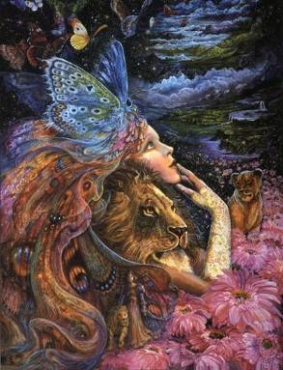

Душа и сердце

Девушка смотрит в небеса, словно задавая им безмолвный вопрос.

Она наблюдает, как из облаков ткутся удивительные цветы, деревья, горы и водопады. Это место соприкосновения эфирного, нежного мира бабочки и владений горного, сильного льва. Результат такого соприкосновения – совершенная гармония в жизни.

Дух полёта

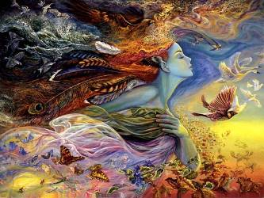

Птицы, стрекозы, летучие рыбы, кружащиеся листья, пух одуванчиков и платанов, бабочки и феи – все танцуют вокруг нее в свободном полете.

Дух полета – сила дающая движение ветру и воздуху…

Она собрала вокруг себя всех крылатых существ, которых любит.

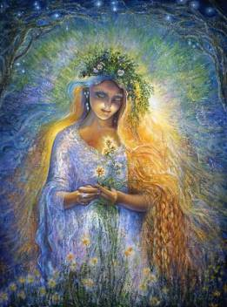

Леди Галадгиэль

Прекрасная королева эльфов остановилась, чтобы собрать букет цветов, в изобилии растущих у корней деревьев.

Её лицо освещено волшебным светом лепестков, а завитки волос струятся, словно золотой водопад. Бесчисленные звезды мерцают в небесах, будто созданные властью её волшебного кольца. В этом самом спокойном месте во Вселенной – Лотлориене – она пребывает в вечной гармонии с природой.

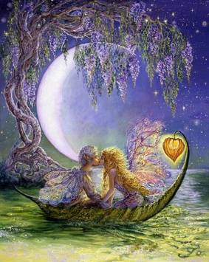

Под сиреневой луной

Два эльфа наслаждаются романтическим свиданием в сете волшебного фонарика под старой цветущей глицинией.

Сиреневый лунный свет играет бликами на воде, добавляя магии этому мгновению, и двое влюбленных не могут устоять перед первым поцелуем, потому что даже эльфы влюбляются.

Северная (полярная) принцесса

Северная принцесса, чей плащ соткан из гигантских снежинок, а в волосы вплетены мерцающие кристаллы, путешествует на полярном медведе. Покинув ледяной дворец, она вместе со свитой едет в темную арктическую ночь осматривать свое царство – огромную белую пустыню.

Ее путь освещен северным сиянием, и платье мерцает в его радужных переливах.

Полет рыси

Эта картина – символ близости между человеком и животным миром. Друзья отправляются в ночной полет. У них нет другой цели – лишь желание испытать чистую радость от парения над спящим миром.

А высоко над ними небесные галеоны погружают в ночное небо свои сети, чтобы поймать в них мерцающие звезды.

Ирида – Хранительница радуги

Радуга всегда была символом надежды, обещанием лучшего будущего. Древние греки олицетворяли с радугой богиню Ириду, любимую посланницу Геры, царицы Олимпа. Ирида летала на своих тонких разноцветных крыльях столь быстро, что простые смертные могли заметить лишь радужный след, оставленный ею на небе.

Анютины глазки

Прекрасная девушка в одеждах из разноцветных анютиных глазок задумчиво созерцает этот мир, мечтая о счастье. Легкий эфир окружает ее со всех сторон, а над головой мерцают всевидящие звезды, такие далекие и близкие одновременно. Она ищет гармонию в цветах, любви и себе самой.

Полет Водолея

Высоко над облаками девушка парит верхом на крылатом единороге. Вдвоем они следуют за радугой надежды – она ведет их в будущее, полное мира и любви.

Аврора, рисующая утреннюю зарю

Перед тем как взойдет солнце, все на земле томится в ожидании прибытия Авроры, богини утренней зари. С многоцветной палитрой в руках она раскрашивает небо и облака в яркие цвета приближающегося рассвета.

Ее работа никогда не заканчивается – она путешествует по миру, бесконечно рисуя миллионы рассветов. С каждым из них начинается новый день, который нужно встретить с радостью и благодарностью.

Феи, по поверьям кельтских и романских народов - фантастические существа женского пола, волшебницы. Феи, в европейской мифологии - женщины, обладающие волшебными знаниями и могуществом. Феи, обычно, добрые волшебницы, но есть и "темные" феи. Существует множество легенд, сказок и великих произведений искусства, в которых феи творят добрые дела, становятся покровительницами принцев и принцесс, а иногда и сами выступают в роли жен королей или героев. Согласно валлийских легенд, феи существовали в облике обычных людей. По своему желанию, творя волшебство, они могли принять вид благородного животного, цветка, света или могли стать невидимыми для людей. Собственно, происхождение слова фея остается неизвестным, но в мифологиях европейских стран оно весьма схоже. Слово фея в Испании и Италии обозначает судьба, рок, признание и умение предсказывать и даже управлять человеческой судьбой. Во Франции слово "fee" происходит от старофранцузского "feer", которое, видимо, появилось на основе латинского "fatare", означавшее "очаровывать, околдовывать". Это слово говорит о способности фей изменять обычный мир людей. От этого же слова происходит английское слово "faerie" - "волшебное царство", которое включает в себя искусство колдовства и весь мир фей.

Дриады, (греч. - дуб, дерево), в древнегреческой мифологии нимфы (божества) деревьев, обитательницы лесов и рощ. По верованиям греков, дриады - дочери Зевса и деревьев, жили и умирали вместе с деревом. Иногда дриады именовались по названиям деревьев: например дриады родившиеся из капель крови Урана и связанные с ясенем (греч. melia) именовались дриады-мелии. Дриады, рождавшиеся вместе с деревом и гибнущие вместе с ним, назывались гамадриадами. В греческой мифологии считалось, что люди, сажающие деревья и ухаживающие за ними, пользуются особым покровительством дриад.

Звездный Рейс

Поскольку она спит, она мечтает, что она плывет среди звезд. Ее шелковистые листы станут облаками, и облака содержат настроение небес. Ниже нее, большие галеоны проплывают величественно на потоках пространства, чтобы исследовать вселенную.

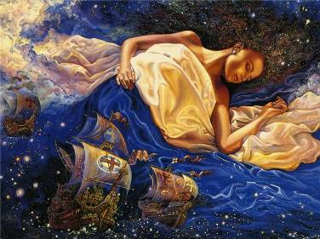

Принцесса Бабочки

Взлетая высоко над фантастическим пейзажем, Принцесса Джасмин идет для поездки в ее синей розе, повысился колесница, буксируемая нежным избиением крыльев бабочки. Сопровождаемый многими из ее красочных друзей она путешествует в поисках приключения на некоторой отдаленной земле. Мягкие сгибы ее платья кринолина повторяют тонкие лепестки розы.

Судно звезды

Управляемый ангелом звезды, судно звезды делает, это - путь к волшебной земле гигантских лилий и мистических замков, богиня протягивается, чтобы приветствовать ее посетителя.

Полет на Свободу

Поскольку любознательная девушка снимает стеклянный купол, воздух становится заполненным волшебством. Захваченные бабочки, спасаются в мир ожидания. Маленькие феи прибывают, чтобы разделить счастье, в праздновании их новооткрытой свободы.

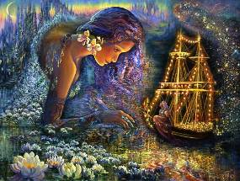

Судно звезды

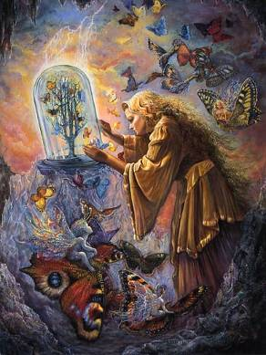

Полет на Свободу

Русалка Красивая нимфа Ундин поднимается от ее водянистых глубин, имеющих подарки заводов и водных существ, чтобы увеличить наш мир. В ее руке она держит древнюю поделку, предложение от Нептуна, предназначенного, чтобы вдохновить воображение и снять дух арфиста. Ее корона свечей освещает водопад жизни, льющейся каскадом от ее волос, чтобы окружить арфиста нежными потоками комфорта и мира.

Любовь находится в Воздухе

Танцуя в лунном свете любители транспортируются к собственному миру. Луна становится блестящим шаром зеркала, рассеивающим звезды радуги, чтобы осветить их облачный танцзал. Когда любовь находится в воздухе, все вещи возможны!

Жажда Знания

Содержится в пределах единственной слезы росинки мир образования. Природа матери опускает ее руки в объединение изучения, и поскольку она открывает их, мать показана, даруя самые драгоценные из подарков ее ребенку – знание. Молодёжь имеет жажду информации, которая должна питаться, и уроки, которые мы изучаем в молодежи, нанесут на карту наш маршрут через жизнь

Фея Феи

Поскольку это очаровательное маленькое существо исследует крошечного двойника в ее руках, она обнаруживает еще одно еще меньшее сходство, столь красивое и прекрасное, в тонких руках ее близнеца. От радости, она видит еще один и другая крошечная фея точно так же как непосредственно, ее восхищение, волшебно повторяемое в бесконечность.

Открытие

Шлепая в секретной и волшебной бухте, красивая молодая женщина делает удивительную находку. Наклоняясь низко, чтобы исследовать огромную раковину, она поражена найти бесконечное отражение себя, как будто в ряде зеркал. При взгляде более близко она обнаруживает, что в каждом отражении она транспортируется к различной земле. Она смеет входить и исследовать?

Заключение

Картины Жозефины Уолл – это сказка, прекрасная сказка... Глядя на них, ты отдыхаешь от обыденности и окунаешься в мир доблестных героев, прекрасных фей, эльфов, богов и богинь....

Олицетворение прекрасного, сильного и мудрого. Боги, эльфы, феи, гномы, фантастические страны, волшебные приключения, добро всегда побеждает зло!

Там есть самое главное для этого жанра - ИДЕЯ Свободного и Уникального человека, более того Личности. Ведь посмотрите, все существа в фэнтези обладают своими уникальными способностями. Хорошему и плохому - каждому свое "Я" На фоне кислых "правдоподобных" произведений.

Мне очень нравятся картины Жозефины Уолл, за красивые образы и сюжеты, за любовь и надежду, которую она дает. За оптимизм несмотря ни на что.

Прихожу к выводу, столько ярких красок, поисков, мечтаний и размышлений я не находила нигде, а если и находила, то с моими собственными они слабо совпадали. Очень приятно окунуться во что-то реально-несбыточное, и парить в других мирах, словно в облаках. В большинстве своем можно провести параллели с нашим миром, взглянуть на многие проблемы с другой точки зрения.

Жозефина Уолл в своих картинах менее любого другого связана в своем воображении. Ведь то, как и насколько художник способен воспользоваться этой свободой, - зависит от его таланта. Тут не только персонажей и сюжет надобно придумать, тут - приходится создавать целый Мир!

Это прекрасно. Удивительный мир этого автора открывает нам безграничные возможности во всем и позволяет нам отстраниться от скучной и бессмысленной реальности, от серости и скукоты. Картины Уолл - это яркие, необыкновенные образы и пространства... Жаль, что я не живу в таком мире.